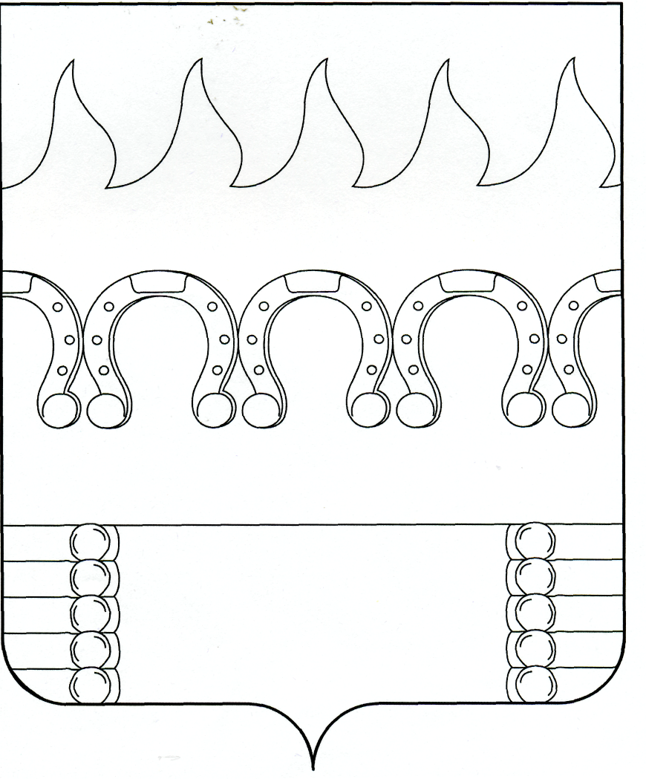
АДМИНИСТРАЦИЯ
КОМСОМОЛЬСКОГО СЕЛЬСКОГО ПОСЕЛЕНИЯ
РАМОНСКОГО МУНИЦИПАЛЬНОГО РАЙОНА
ВОРОНЕЖСКОЙ ОБЛАСТИ

Р А С П О Р Я Ж Е Н И Е

от 28.10.2024 № 36Р
п. Комсомольский

Об отмене на территории Комсомольского сельского поселения Рамонского муниципального района Воронежской области особого противопожарного режима

В соответствии с Федеральным законом от 21.12.1994 г. № 69-ФЗ «О пожарной безопасности», постановлением Правительства Воронежской области от 25.10.2024 № 713 «Об отмене на территории Воронежской области особого противопожарного режима» и в связи со снижением пожарной опасности на территории Комсомольского сельского поселения Рамонского муниципального района Воронежской области:
1. Отменить на территории Комсомольского сельского поселения Рамонского муниципального района Воронежской области особый противопожарный режим с 25.10.2024.
2. Контроль исполнения настоящего распоряжения оставляю за собой.

Глава
сельского поселения В.С. Забалуев

